**LAPORAN TUGAS**

**SERVER DATABASE, SERVER WEB DAN SERVER REPLIKA**







*OLEH :*

*Kelas : 1D*

*Nama Anggota : - Ahmad Bahrul Ilmi (243307095)*

*- Devano Rafael Nugraha (243307098)*

*- Ramadhani Mulya Liestiant (243307110)*

**JURUSAN TEKNIK**

**PROGRAM STUDI TEKNOLOGI INFORMASI**

**POLITEKNIK NEGERI MADIUN**

**2024**

1. **Server Database (Abid Rafi’ul)**

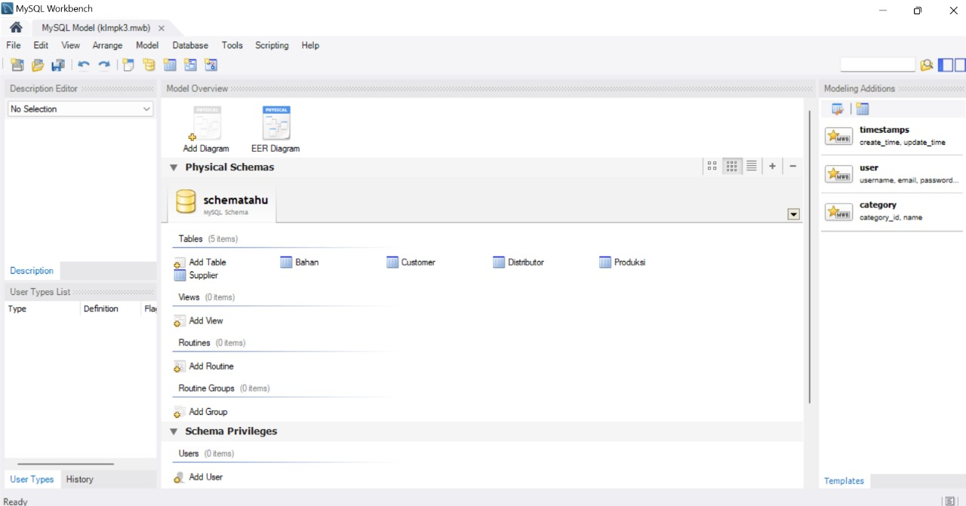





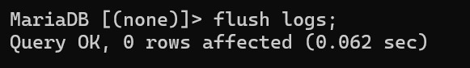

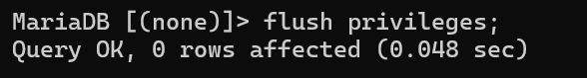

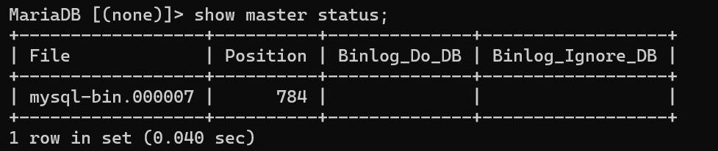

1. **Server Web (Ramadhani Mulya L)**
2. Download composer dan jika sudah masuk terminal CMD dan ketik composer create project – prefer-dist yiisoft/yii2-app-basic basic

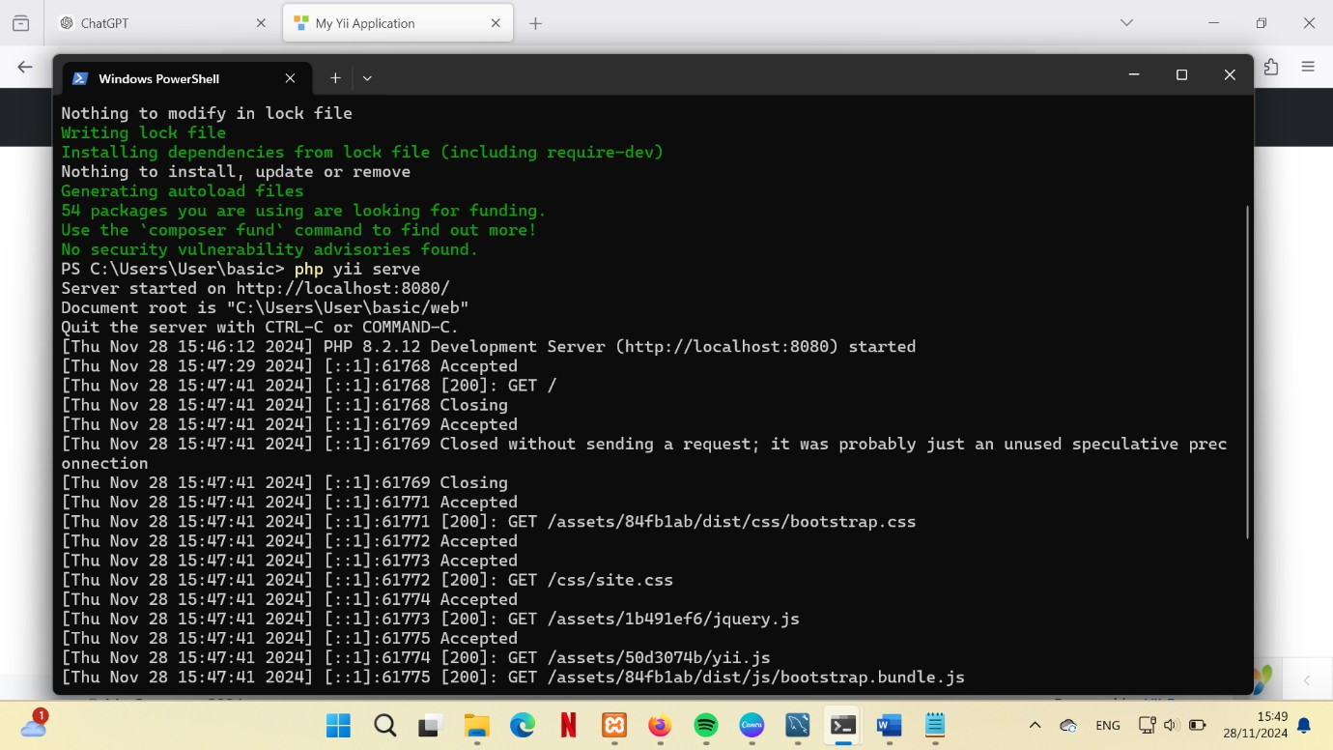

1. Setelah berhasil tampilanya akan seperti ini

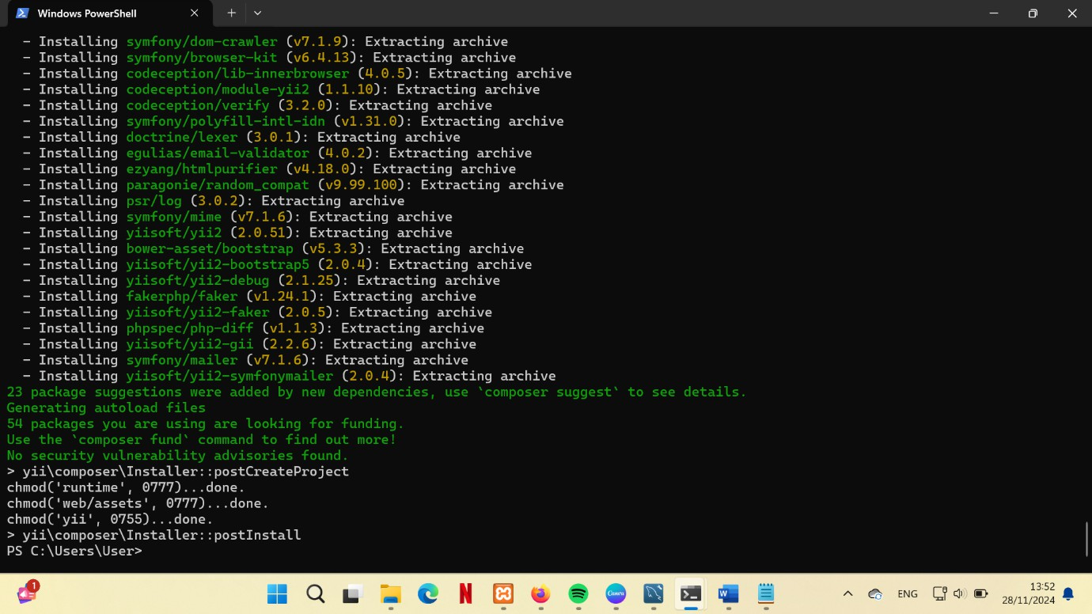

1. Pastikan komputer terhubung dengan jaringan sama dan ipnya tidak berbeda

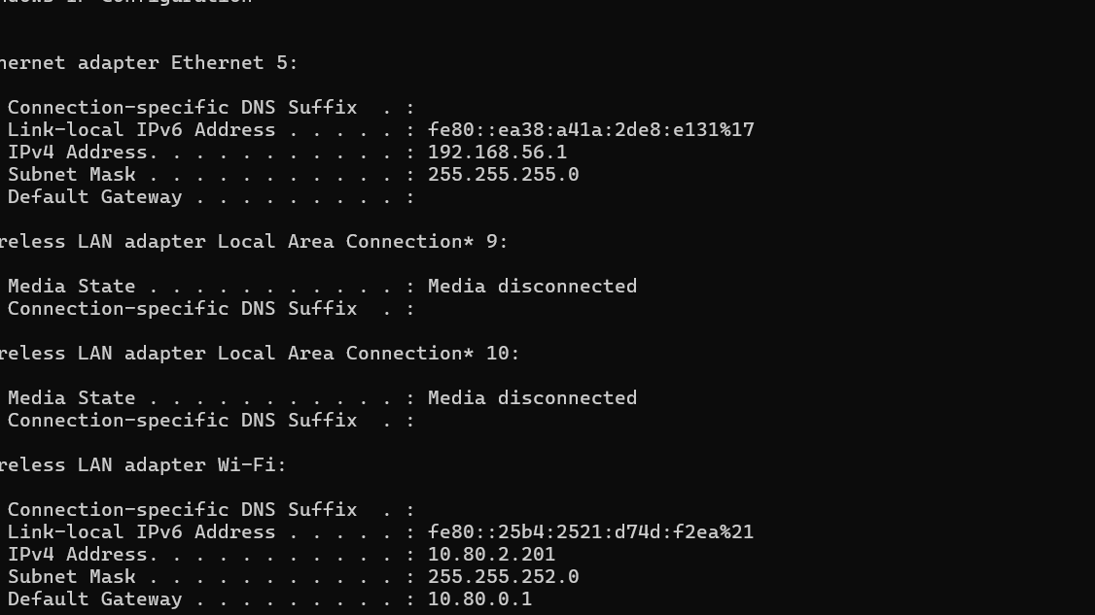

1. tambahkan “yiisoft/yii2-gii”: “~2.1.0”pada atas tulisan config digambar seperti dibawaj

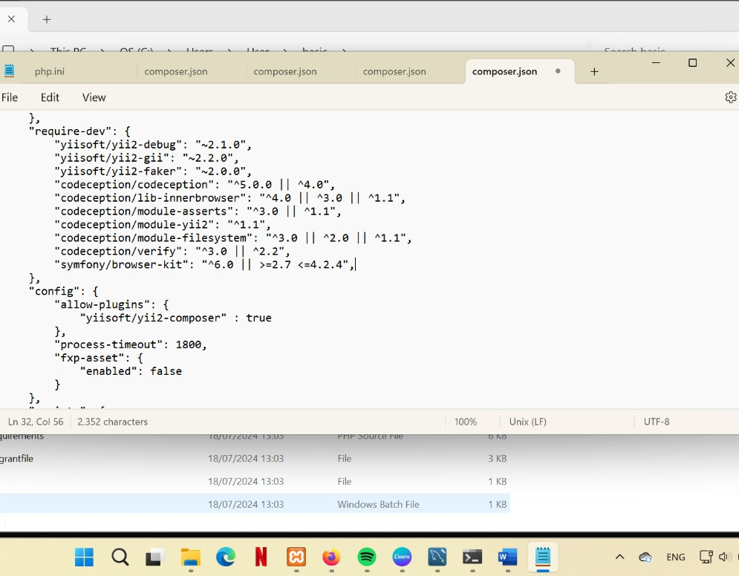

1. Update composer jika belum versi terbaru dengan cara ketik di terminal composer update

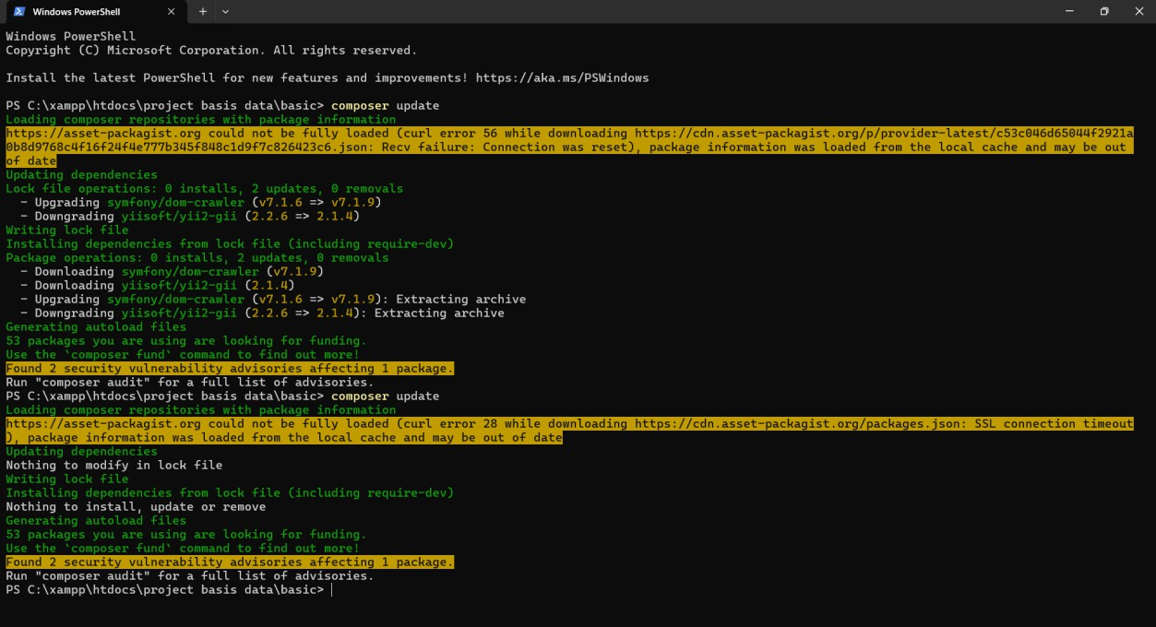

1. ubah host dengan ip , host dan db yang sama dengan yangdibuat database server dan isi username dan passwordnya juga

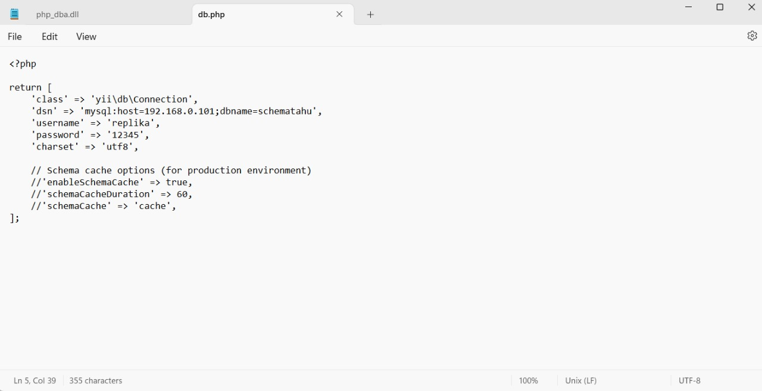

1. Ketik Yii serve pada terminal CMD Kemudian salin alamat host yang ada dibawahnya



1. copy dan masuk ke chrome dan berikut tampilan yang sudah benar

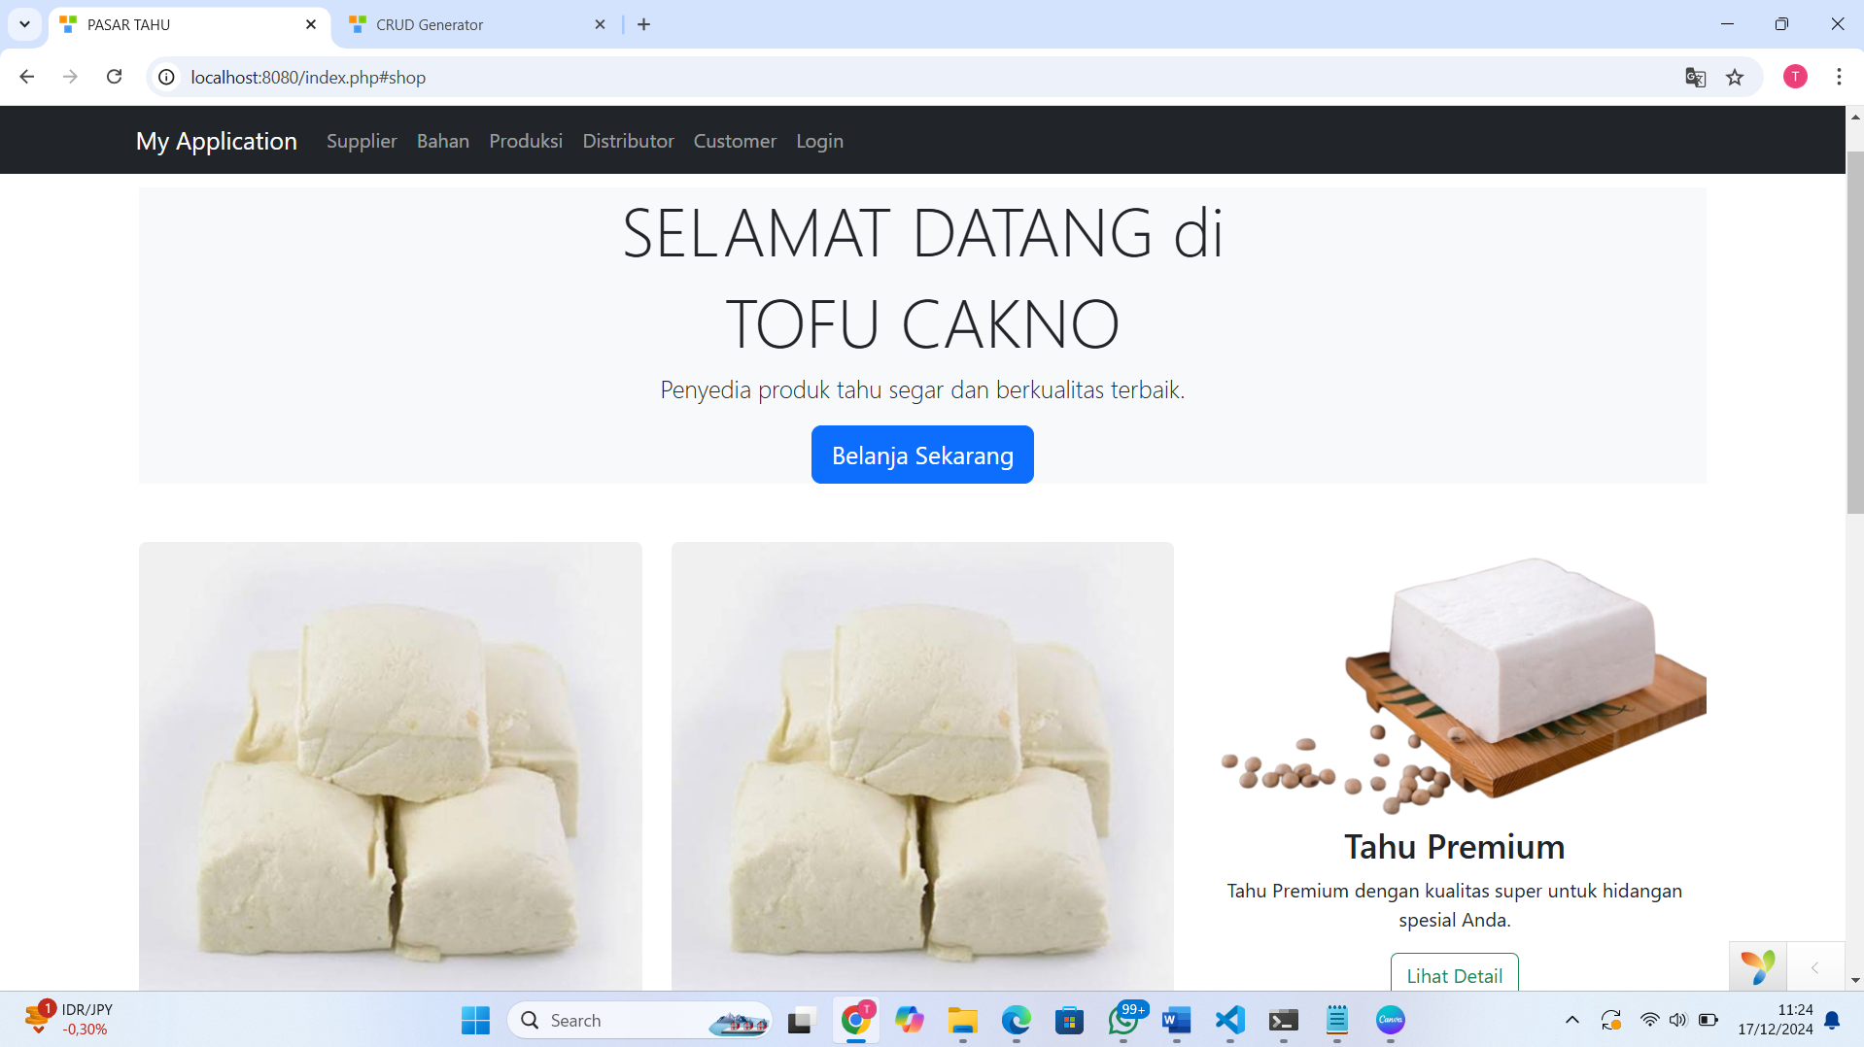

1. Tambahkan /index.php?r=gii pada alamat yang dicopy tadi dan klik enter dan akan tampil berikut

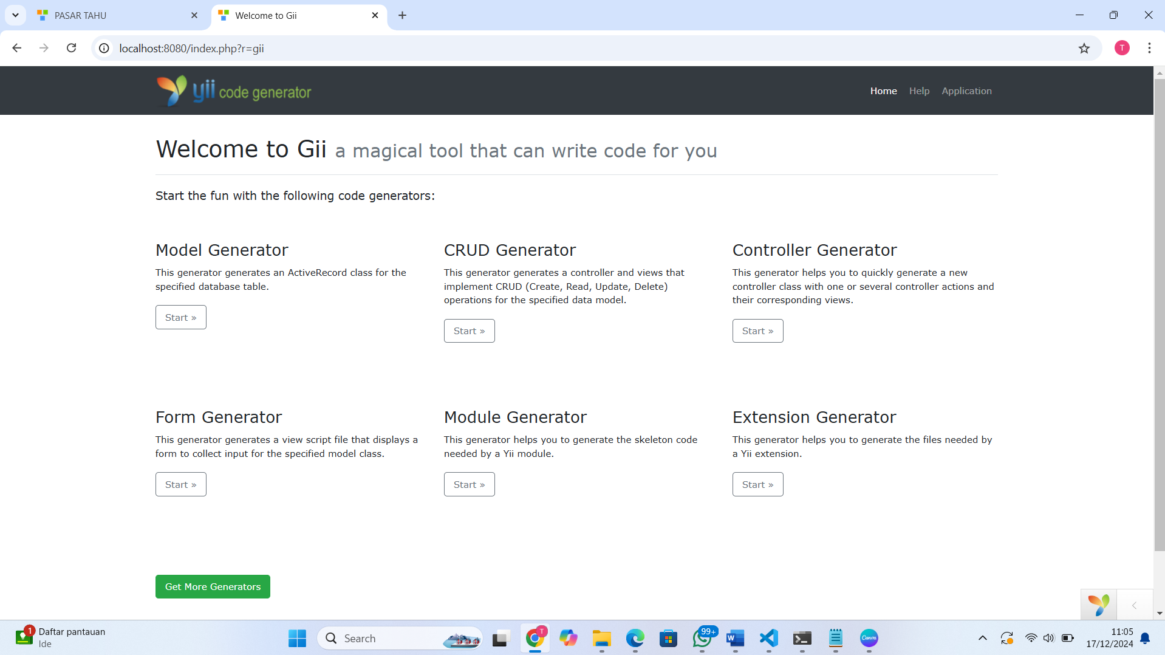

1. Tampilan setelah masuk pada “Model Generator”

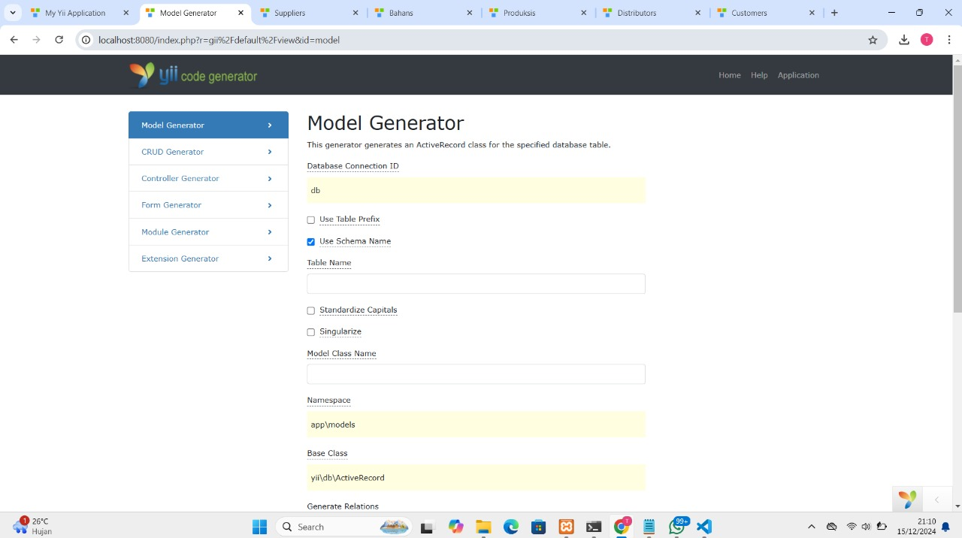

12. Pilih tabel pada database

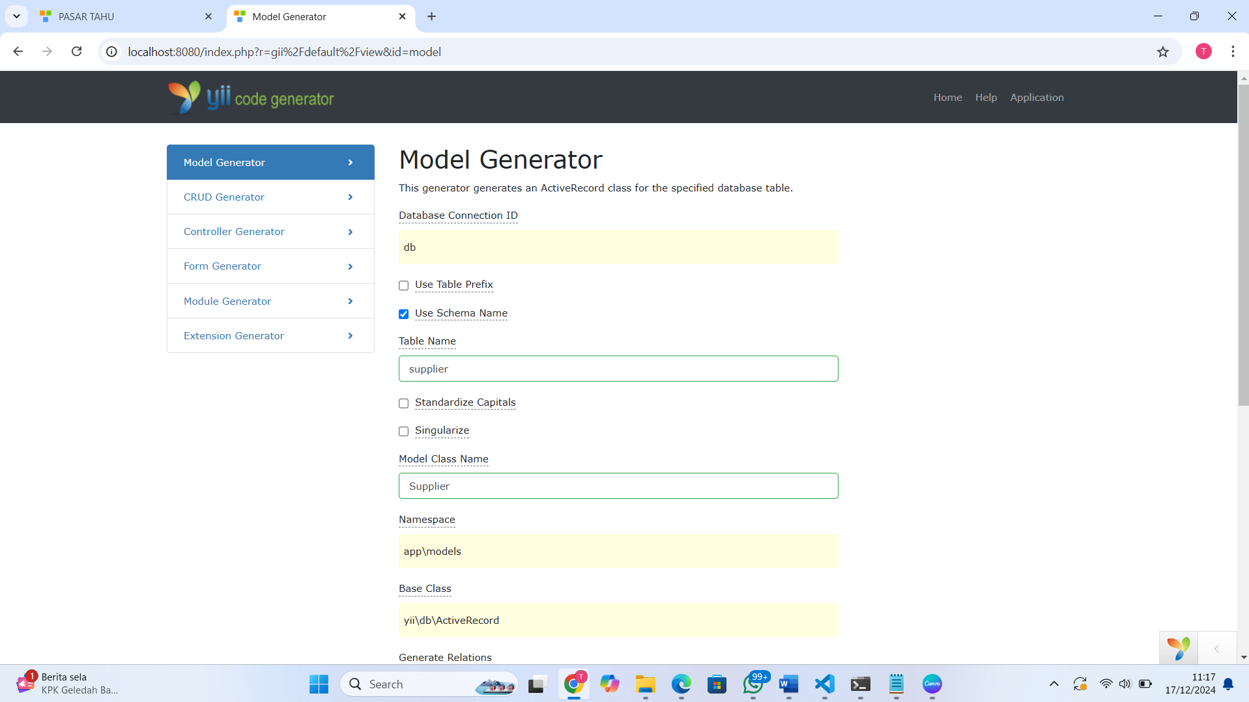

13. Klik “Generate”

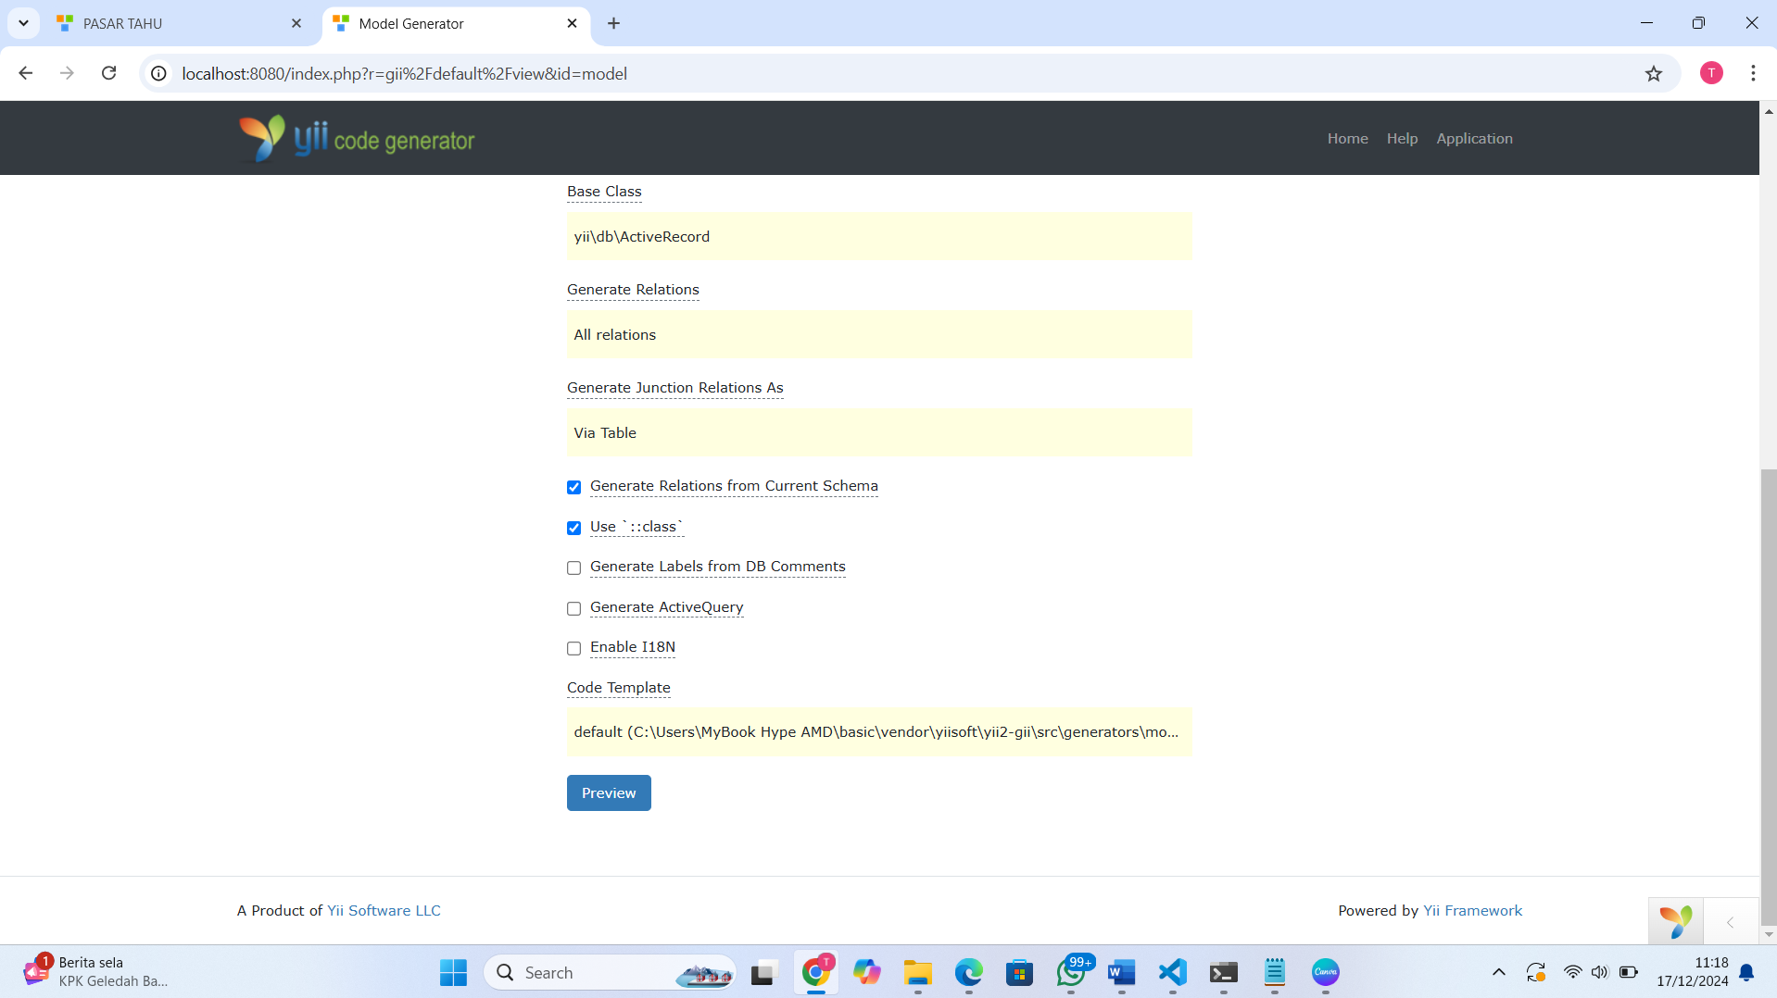

14. Klik “CRUD Generator” lalu isi “Model Class” “Search Model Class” “Controller Class” seperti pada contoh

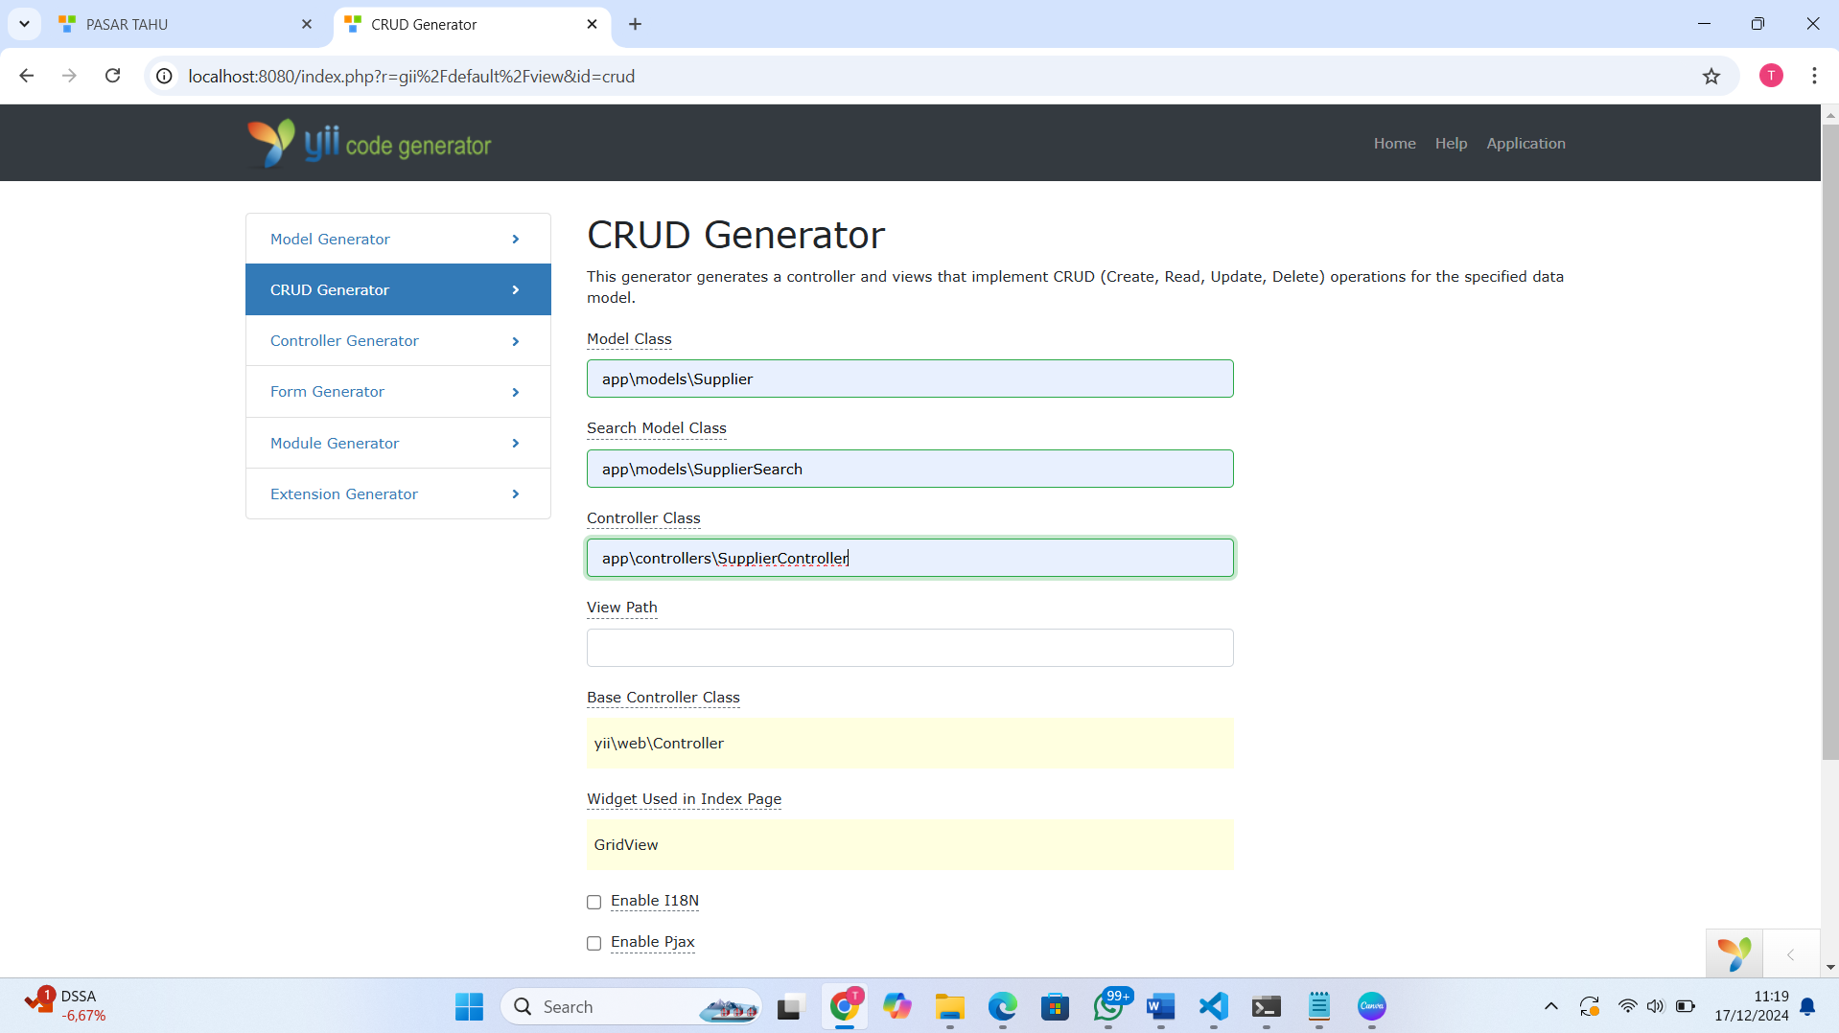

15. Buka chrome lalu masuk pada**http://localhost:8080/index.php?r=supplier**

Lalu akan muncul tampilan Tabel “Supplier” yang telah dibuat oleh anggota 2

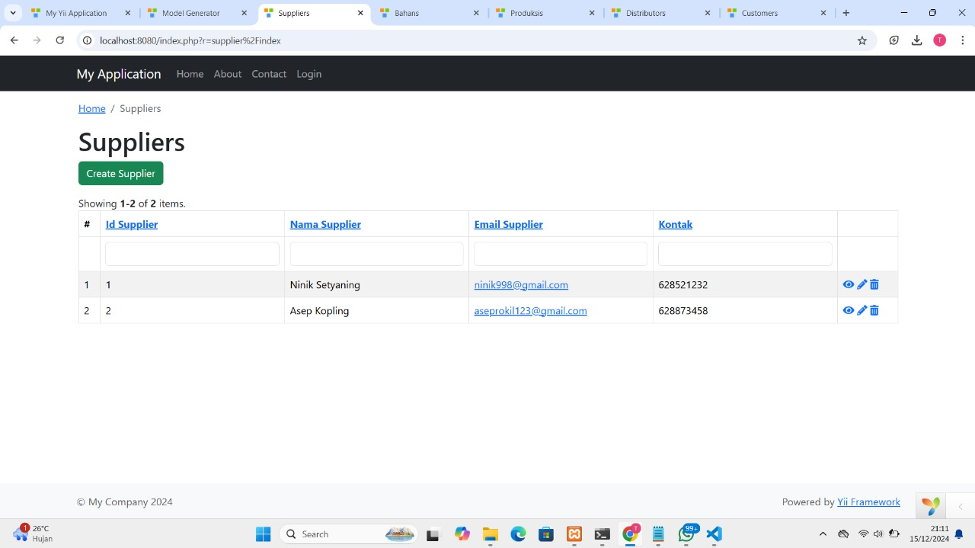

* **Tabel Bahan**

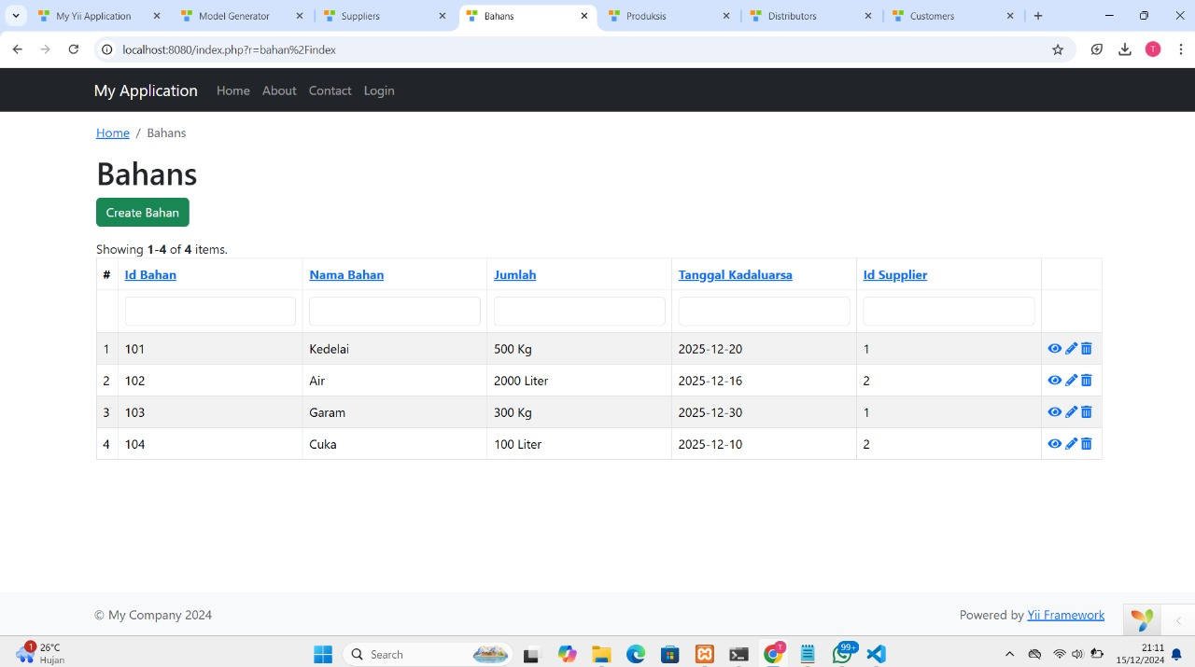

* **Tabel Produksi**

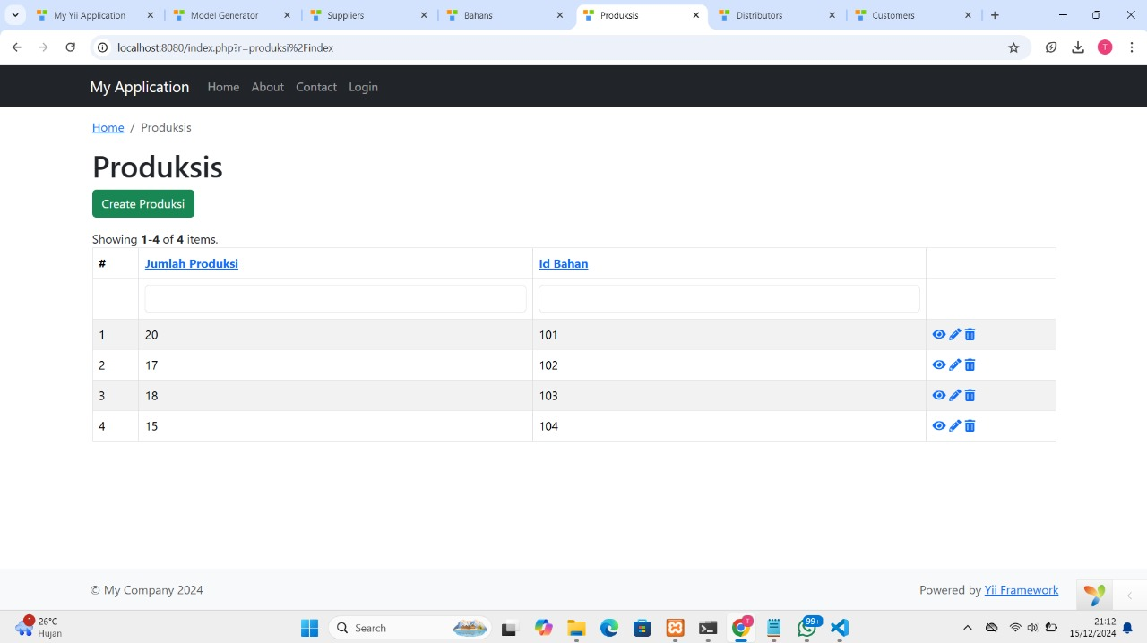

* **Tabel Distributor**

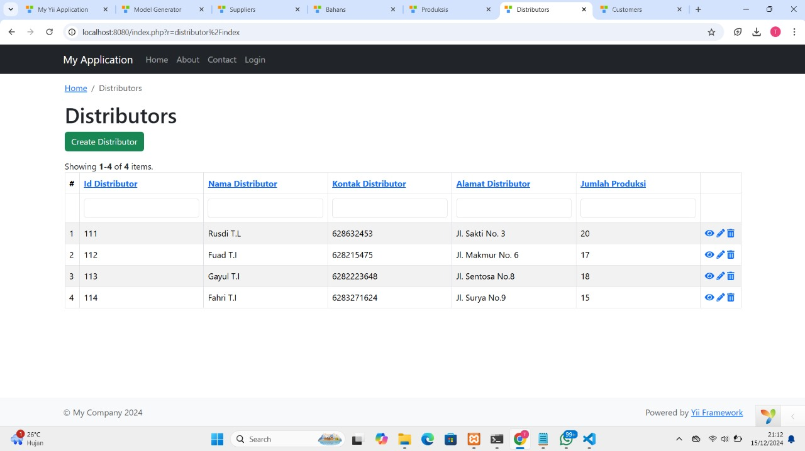

* **Tabel Customer**

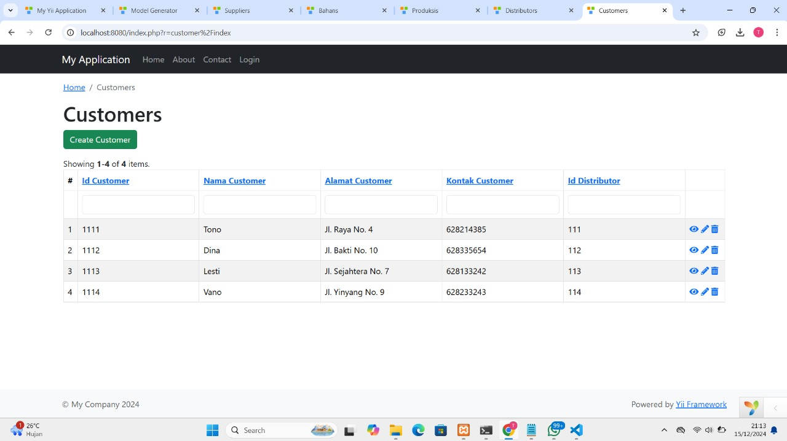

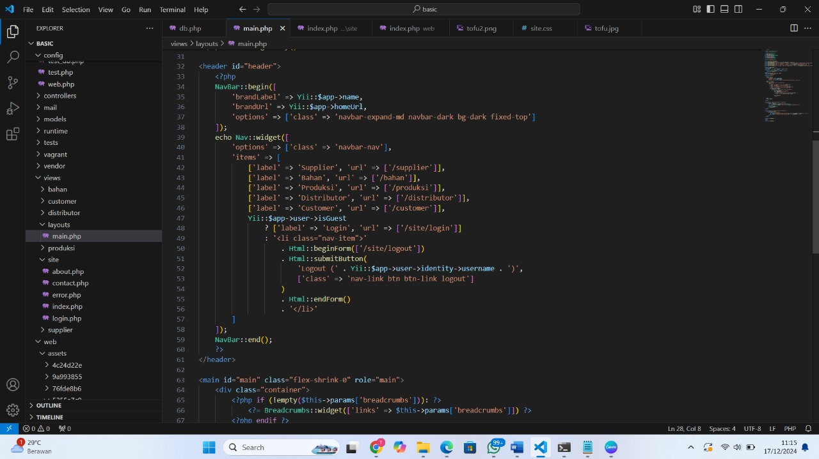

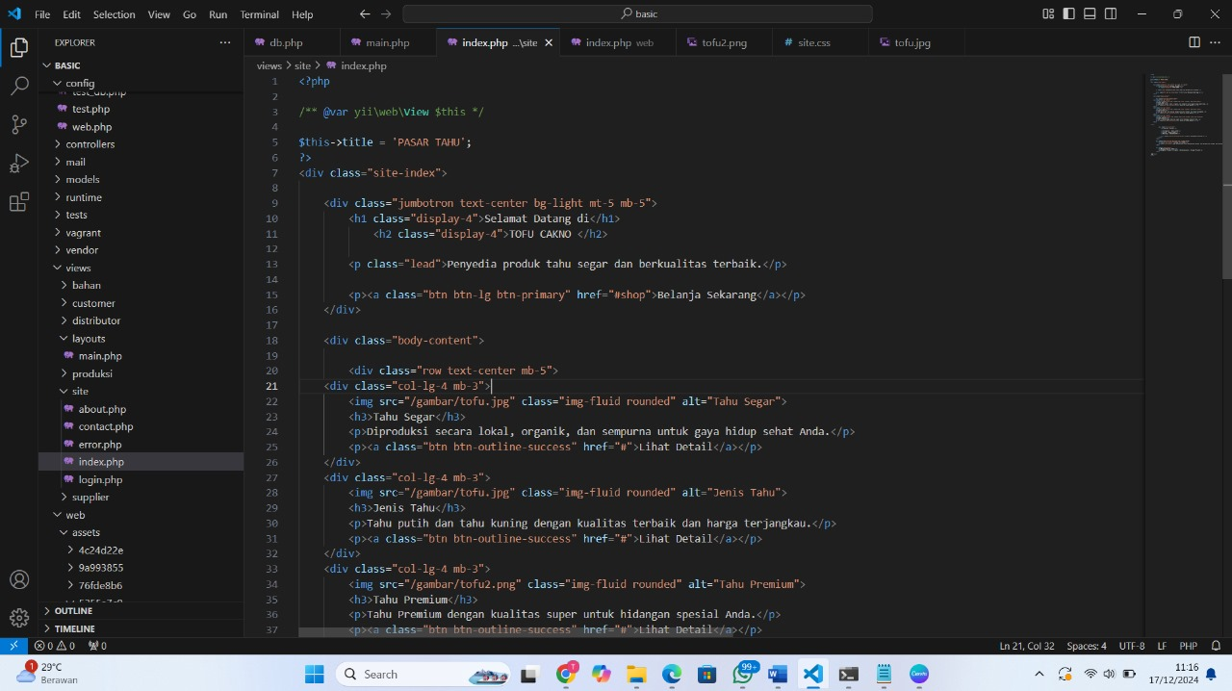

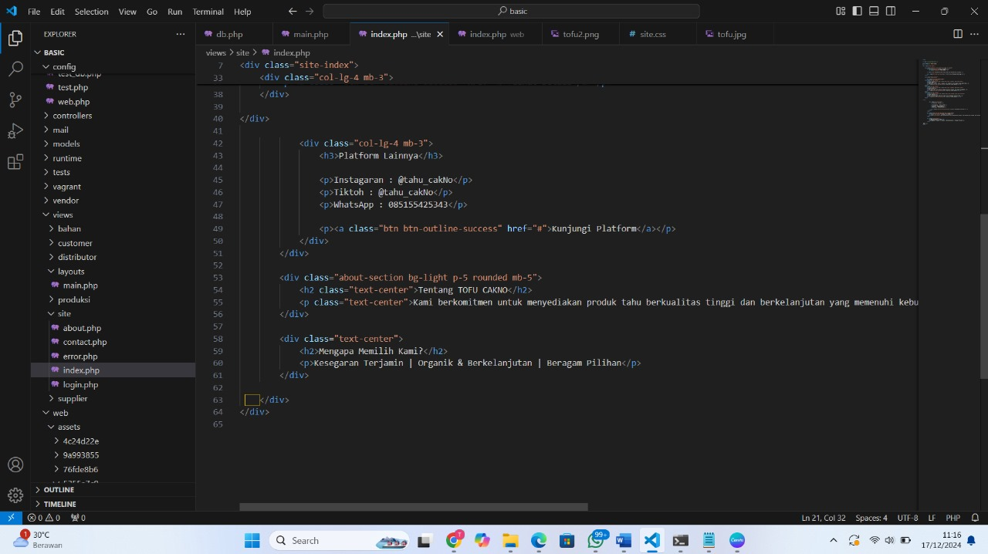

1. **Replika** **(Devano Rafael Nugraha**)

